РЕСПУБЛИКА ТАТАРСТАН  МУНИЦИПАЛЬНОЕ КАЗЕННОЕ УЧРЕЖДЕНИЕ  «УПРАВЛЕНИЕ ОБРАЗОВАНИЯ БУИНСКОГО МУНИЦИПАЛЬНОГО РАЙОНА» | 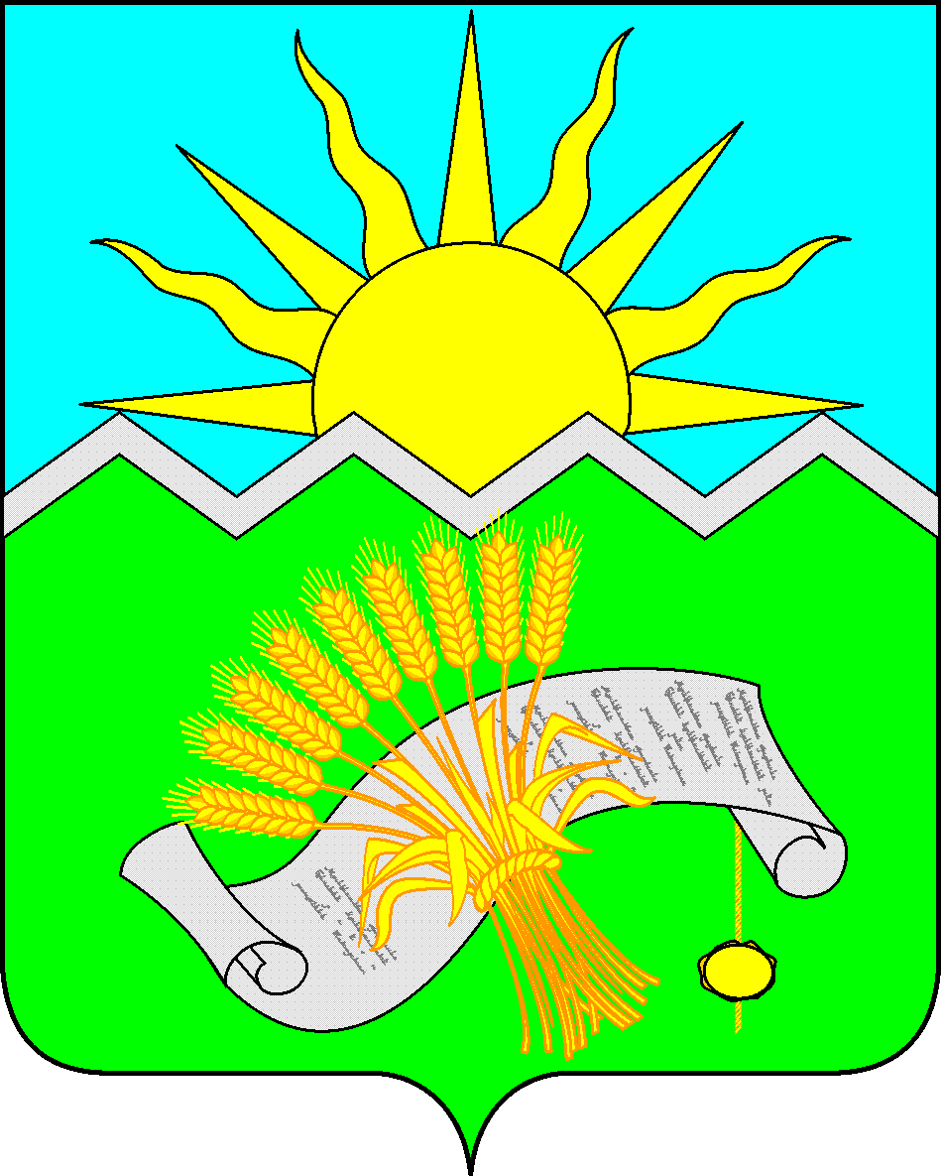 | ТАТАРСТАН РЕСПУБЛИКАСЫ  «БУА МУНИЦИПАЛЬ  РАЙОНЫ  МӘГАРИФ ИДАРӘСЕ»  МУНИЦИПАЛЬ  КАЗНА УЧРЕЖДЕНИЕСЕ
ПРИКАЗ БОЕРЫК
«18» апреля 2025 г. №285
О проведении очного этапа районного фестиваля педагогических инноваций и практик в образовании

В соответствии с планом работы МКУ «Управление образования Буинского муниципального района» на 2024/25 учебный год и приказом от 03.02.2025 №63 «О проведении районного фестиваля педагогических инноваций и практик в образовании»
приказываю:
- Провести очный этап районного фестиваля педагогических инноваций и практик в образовании (далее-Фестиваль) 23 апреля 2025 года на базе МБОУ «Гимназия №5 города Буинска РТ» (начало в 14.00 часов).
- Утвердить список участников очного этапа Фестиваля (приложение 1).
- Утвердить список экспертов очного этапа Фестиваля (приложение 2).
- Рекомендовать директору МБОУ «Гимназия №5 города Буинска РТ» (Фахрутдинов Р.Ф.) создать условия для проведения Фестиваля.
- Рекомендовать директорам школ, педагогические работники которых заявлены на Фестиваль, обеспечить участие заместителей директоров по учебной или методической работе и членов экспертной комиссии на мероприятии.
- Контроль за исполнением настоящего приказа возложить на заместителя начальника по учебно - методической работе- заведующего ИМО А.Р.Бикчантаеву.

Заместитель руководителя Исполнительного
комитета - начальник МКУ «Управление
образования Буинского муниципального района» Н.А.Македонская

Исп. Бикчантаева А.Р.
8843(74) 31152
Приложение №1 к приказу МКУ «Управление образования Буинского муниципального района» № 285 от 18.04.2025

Список участников очного этапа Фестиваля педагогических инноваций и практик в образовании

№ | ФИО | Должность | Школа | Номинация | Направления инновационной работы
 | Ибатуллина Сирена Халиловна | учитель начальных классов | МБОУ «Ново-Чечкабская ООШ Буинского муниципального района РТ» | Начальное образование | Педагогические практики в цифровой образовательной среде
 | Яфаркина Марина Анатольевна | учитель начальных классов | МБОУ «Гимназия №5 г.Буинска РТ» | Начальное образование | Формирование функциональной грамотности школьников
 | Гараева Эльвира Владимировна | учитель начальных классов | МБОУ «Адав – Тулумбаевская СОШ Буинского муниципального района РТ» | Начальное образование | Работа с одаренными детьми
 | Рябова Елена Сергеевна | учитель начальных классов | МБОУ «Лицей-интернат (школа для одаренных детей) г. Буинска РТ» | Начальное образование | Работа с одаренными детьми
 | Азизова Резеда Равилевна | учитель истории и обществознания | МБОУ «Гимназия им. М.М.Вахитова г.Буинска РТ» | Гуманитарный цикл | Формирование функциональной грамотности школьников
 | Ягудина Гульнара Завдятовна | учитель английского языка | МБОУ « СОШ имени Р.З.Сагдеева» Буинского муниципального района РТ | Гуманитарный цикл | Информационно-коммуникативные и интерактивные технологии в образовании
 | Хасанова Миляуша Азатовна | учитель английского языка | МБОУ « СОШ имени Р.З.Сагдеева» Буинского муниципального района РТ | Гуманитарный цикл | Формирование функциональной грамотности школьников
 | Князева Татьяна Михайловна | учитель русского языка и литературы | МБОУ «СОШ №1 с углубленным изучением отдельных предметов» г.Буинска РТ | Гуманитарный цикл | Работа с одаренными детьми
 | Малышева Татьяна Васильевна | учитель истории и обществознания | МБОУ «Бюргановская СОШ Буинского МР РТ» | Гуманитарный цикл | Формирование функциональной грамотности школьников
 | Гайнуллина Наталья Владимировна, Рыбакова Наталья Николаевна | учителя русского языка и литературы | МБОУ «СОШ №1 с углубленным изучением отдельных предметов» г.Буинска РТ | Гуманитарный цикл | Реализация профориентационного минимума через учебную деятельность
 | Сунгатуллина Динара Фоатовна | учитель английского языка | МБОУ « СОШ имени Р.З.Сагдеева» Буинского муниципального района РТ | Гуманитарный цикл | Информационно-коммуникативные и интерактивные технологии в образовании
 | Рахматуллина Гульназ Ахметгареевна | учитель английского языка | МБОУ «Лицей № 2» города Буинска БМР РТ | Гуманитарный цикл | Современные модели обучения
 | Мукасева Светлана Алексеевна | учитель родного (чувашского) языка и литературы | МБОУ «Альшиховская СОШ Буинского муниципального района РТ» | Гуманитарный цикл | Формирование функциональной грамотности школьников
 | Хисамова Рамиля Рамисовна | учитель родного (татарского) языка и литературы | МБОУ «Лицей – интернат (школа для одаренных детей) г. Буинска РТ» | Гуманитарный цикл | Формирование функциональной грамотности школьников
 | Нургалиева Гузелия Фаритовна | учитель родного (татарского) языка и литературы | МБОУ «Кайбицкая ООШ Буинского муниципального района РТ» | Гуманитарный цикл | Реализация профориентационного минимума  через учебную деятельность
 | Корунов Александр Николаевич | учитель физики | МБОУ «СОШ №1 с углубленным изучением отдельных предметов» г.Буинска РТ | Естественно-научный цикл | Работа с одаренными детьми
 | Сафина Рамиля Рамилевна | учитель математики | МБОУ «Кайбицкая ООШ Буинского муниципального района РТ» | Естественно-научный цикл | Педагогические практики в цифровой образовательной среде
 | Андреева Людмила Васильевна | учитель химии | МБОУ «Протопоповская СОШ Буинского муниципального района PT» | Естественно-научный цикл | Реализация профориентационного минимума через учебную деятельность
 | Гафурова Гульчачак Канафеевна | учитель географии | МБОУ «Альшиховская СОШ Буинского муниципального района РТ» | Естественно-научный цикл | Работа с одаренными детьми
 | Мингалиева Ильмира Равилевна | учитель географии | МБОУ «Лицей – интернат (школа для одаренных детей) г. Буинска РТ» | Естественно-научный цикл | Формирование функциональной грамотности школьников
 | Степанов Вячеслав Александрович | учитель биологии, химии | МБОУ «Киятская СОШ Буинского муниципального района РТ» | Естественно-научный цикл | Формирование функциональной грамотности школьников
 | Вишнякова Зейтуна Миналиевна | учитель географии | МБОУ «Лицей №2» г. Буинска Буинского муниципального района РТ | Естественно-научный цикл | Реализация профориентационного минимума через учебную деятельность
 | Юсупов Наиль Исмагилович | учитель географии | МБОУ «Гимназия №5 г. Буинска РТ» | Естественно-научный цикл | Современные модели обучения
 | Бызова Марина Асгатовна | учитель географии | МБОУ « СОШ имени Р.З.Сагдеева» Буинского муниципального района РТ | Естественно-научный цикл | Формирование функциональной грамотности школьников
 | Мурзыкова Надежда Анатольевна | учитель химии и биологии | МБОУ «Альшиховская СОШ Буинского муниципального района РТ» | Естественно-научный цикл | Реализация профориентационного минимума через учебную деятельность
 | Гимадиева Лейсан Мавлетовна | учитель биологии и географии | МБОУ «Старостуденецкая СОШ Буинского муниципального района РТ» | Естественно-научный цикл | Работа с одаренными детьми
 | Садыкова Гулия Завдятовна | учитель, биология и химия | МБОУ «Черки-Гришинская ООШ Буинского муниципального района РТ» | Естественно-научный цикл | Современные модели обучения
 | Шадрина Наталья Александровна | Учитель труда и искусства | МБОУ «Гимназия № 5 г. Буинска РТ» | Физкультурно-эстетический цикл, труд (технология ) и безопасность образовательного пространства | Современные модели обучения

Приложение №2 к приказу МКУ «Управление образования Буинского муниципального района» № 285 от 18.04.2025

Список экспертов очного этапа Фестиваля педагогических инноваций и практик в образовании

- Бикчантаева А.Р.- заместитель начальника по учебно-методической работе – заведующий ИМО
- Хасанов И.М.- старший методист управления образования
- Загрутдинова И.З. – методист управления образования
- Гайнуллина Л.Ф. - методист управления образования
- Хасанова Э.Ф. – методист управления образования
- Ибрагимова Р.К. - методист управления образования
- Ярхунова Р.П. - методист управления образования
- Сиразова Г.Ф. – специалист управления образования
- Исхакова В.Н. - руководитель РМО, учитель английского языка МБОУ «Гимназия им. М.Вахитова г.Буинска РТ»
- Хасанзянова М.А. - руководитель РМО, учитель начальных классов МБОУ «Гимназия им.М.Вахитова города Буинска РТ»
- Кириллова В.В. - руководитель РМО, учитель русского языка и литературы МБОУ «Лицей-интернат (школа для одаренных детей) города Буинска РТ»
- Хайруллина Л.З. - руководитель РМО, учитель биологии МБОУ «Лицей №2 г. Буинска РТ»
- Шамгунова Г.Н. - руководитель РМО, учитель информатики МБОУ «Лицей-интернат (школа для одаренных детей) г.Буинска РТ»

